**Super Gold 2000**

|  |  |
| --- | --- |
| **Para usar en** | **Comercial y residencial: interiores, exteriores** |
| **Tipo de pulverizador** | **Termo fogger** |
| **Combustible** | **Gas Butano** |
| **Peso** | **7.5 kg** |
| **Tamaño del tanque** | **6 L** |
| **Material / Construcción** | **Acero inoxidable** |
| **Tamaño de gota** | **El tamaño de gota es de 5-30 micras** |

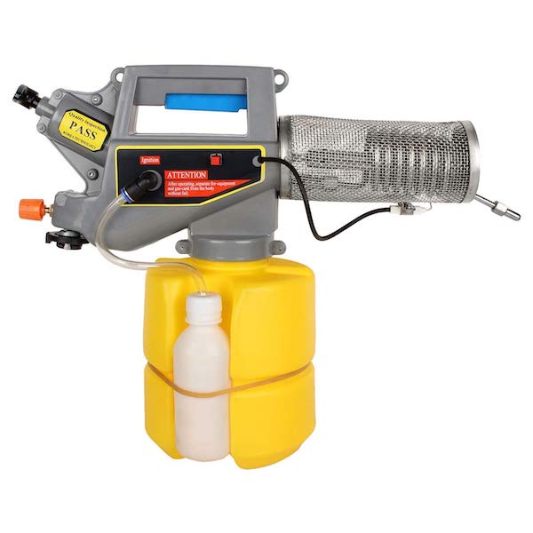Super Gold 2000 es un termonebulizador portatil, de alta calidad, eficaacia en el control de plagas, mosquitos y otros vectores, practica para el uso en comercios y residenciales utiliza Gas butano como combustible para quemadores. Bomba manual fiable para la salida de niebla, sistema de limpieza de bobina patentado. Operación sin ruido..